閱讀文章 宋代海上航運和港口的發展

宋朝時，通往西方的陸路交通經常受到戰火阻斷，海路成了最理想的對外交通。

繁榮的宋代社會

在宋代，民居中早有市場出現，方便買賣。因為商品多，買賣快，於是政府官員和民間富商都紛紛生產綿布，絲綢和瓷器。製造業的興起，除增加勞工外，生產的消費商品和手工藝品可運往海外市場售賣。這些豐厚收益，正好舒緩了政府因戰爭失利而須付出的賠償。

政府在南面的港口，如臨安、泉州、廣州等地設立市舶（音：薄）司，市舶司是負責海外貿易及收稅的機關，以推動對外貿易的發展。當時與宋有貿易的國家和地區達五、六十個，海上貿易更見發達。

航運的進步

歷史記載，宋代的造海船製造中心分佈在東南沿海的大城市，如福州、泉州、廣州。那時候製造的遠洋船舶，可容納數百人至上千人。船上的水密艙可防止船舶因入水而傾覆；尖底龍骨可使船身堅固，抵抗風浪。隨着羅盤的發明，這些船隻已能在大海洋中航行，不怕迷失方向。朝廷在海岸線上每隔30里修建燈塔導航系統，開放萬里海岸，令海上航運更見興盛。

海上絲綢之路

根據文獻記載，商人乘船從雷州起航，可到東南亞各國，如越南、泰國、馬來半島、緬甸等國，並遠航到印度。中國海船攜帶大批絲綢、瓷器去換取這些國家的珍珠、寶石等貨品。這條海路稱為海上絲綢之路中的南海路線。

南宋開放的海上貿易政策，不但促進了民間商業和航海科技的發展，也促進中西文明的發展與文化的交流。

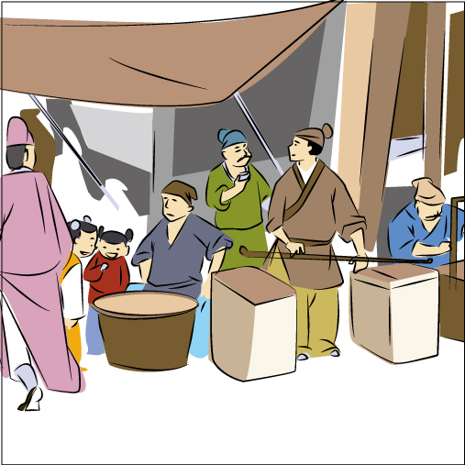 | 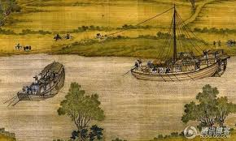
在宋代，民居中早有市場出現，商品多，買賣快。 | 清明上河圖中的內河商船
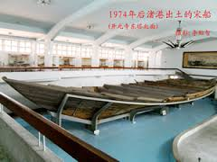  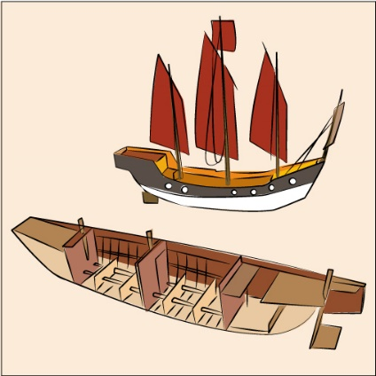 | 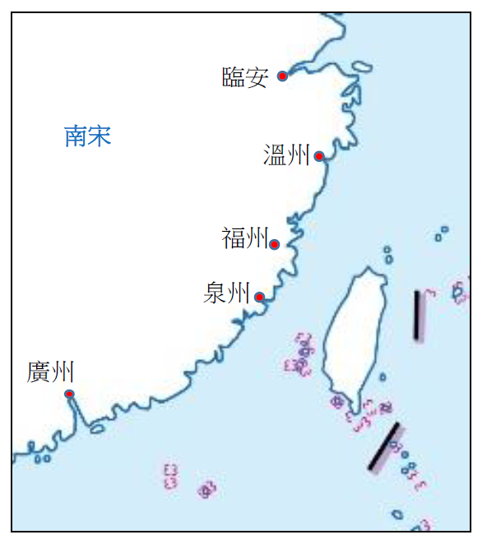
1974年，在泉州發掘的宋船殘骸，船長24米，用12道隔板隔成13個船艙，預防海水損漏。 | 造海船製造中心分佈在東南沿海的大城市，如福州、泉州、廣州。商船可到達現今的越南、泰國、馬來半島、緬甸，並遠航到印度。

